ACTA NÚMERO 102 CIENTO DOS
HONORABLE AYUNTAMIENTO CONSTITUCIONAL DEL MUNICIPIO DE SAN MIGUEL EL ALTO, JALISCO.
PERIODO ADMINISTRATIVO 2015-2018.
SESIÓN ORDINARIA CELEBRADA EL DÍA 07 (SIETE) DE NOVIEMBRE DEL AÑO 2017 (DOS MIL DIECISIETE).
PRESIDENCIA A CARGO DEL ING. GABRIEL MÁRQUEZ MARTÍNEZ
SECRETARÍA GENERAL A CARGO DEL LIC. JOSÉ MIGUEL LOZA ALCALÁ.
En la ciudad de San Miguel el Alto, Jalisco, siendo las 08:34 (ocho) horas con (treinta y cuatro) minutos del día 07 (siete) de noviembre de 2017 (dos mil diecisiete), en el salón de Ex Presidentes, ubicado en el Palacio Municipal, reunidos los C.C. ING. GABRIEL MÁRQUEZ MARTÍNEZ, PRESIDENTE MUNICIPAL, C. HILDA ADRIANA VÁZQUEZ JIMÉNEZ, LIC. EDUARDO DÍAZ RAMÍREZ, C. FRANCISCO RAMOS CERVANTES, LIC. KAREN JACQUELINE PADILLA HERMOSILLO, C. FERNANDO JASSIEL GONZÁLEZ GUTIÉRREZ, DR. LUÍS ALFONSO NAVARRO TRUJILLO, C. MARTHA LETICIA GONZÁLEZ GONZÁLEZ, MTRO. ELEUTERIO HERNÁNDEZ GÓMEZ, C. TOMÁS NAVARRO NERI, (REGIDORES); MTRA. LORENA DEL CARMEN SÁNCHEZ MUÑOZ, SINDICO MUNICIPAL; se instala legalmente la Cuadragésima Séptima Sesión Ordinaria de Ayuntamiento, que se desarrollará al tenor del siguiente: --------------
ORDEN DEL DÍA
- LISTA DE ASISTENCIA, VERIFICACIÓN DEL QUÓRUM LEGAL, Y; APROBACIÓN DEL ORDEN DEL DÍA.
- LECTURA, EN SU CASO DEBATE, Y APROBACIÓN DEL ACTA DE LA SESIÓN ANTERIOR;
- Acta número Acta número 62, de sesión ordinaria celebrada el día 16 de mayo de 2017, de la cual se solicita aprobación para omitir su lectura y posponer su revisión y aprobación para siguiente sesión
- Acta número 88, de sesión extraordinaria celebrada el día 29 de agosto de 2017.
- Acta número 89, de sesión ordinaria celebrada el día 5 de septiembre de 2017.
- Acta número 93, de sesión ordinaria celebrada el día 19 de septiembre de 2017, de la cual se solicita aprobación para omitir su lectura y posponer su revisión y aprobación para siguiente sesión.
- Acta número 94, de sesión extraordinaria celebrada el día 27 de septiembre de 2017, de la cual se solicita aprobación para omitir su lectura y posponer su revisión y aprobación para siguiente sesión.
- Acta número 95, de sesión ordinaria celebrada el día 3 de octubre de 2017, de la cual se solicita aprobación para omitir su lectura y posponer su revisión y aprobación para siguiente sesión.
- Acta número 96, de sesión extraordinaria celebrada el día 5 de octubre de 2017, de la cual se solicita aprobación para omitir su lectura y posponer su revisión y aprobación para siguiente sesión.
- Acta número 97, de sesión extraordinaria celebrada el día 12 de octubre de 2017.
- Acta número 98, de sesión extraordinaria celebrada el día 20 de octubre de 2017.
- Acta número 99, de sesión ordinaria celebrada el día 23 de octubre de 2017, de la cual se solicita aprobación para omitir su lectura y posponer su revisión y aprobación para siguiente sesión.
- Acta número 100, de sesión extraordinaria celebrada el día 26 de octubre de 2017, de la cual se solicita aprobación para omitir su lectura y posponer su revisión y aprobación para siguiente sesión.
- Acta número 101, de sesión extraordinaria celebrada el día 02 de noviembre de 2017, de la cual se solicita aprobación para omitir su lectura y posponer su revisión y aprobación para siguiente sesión.
- LECTURA Y EN SU CASO TURNO A COMISIÓN DE LAS COMUNICACIONES O PETICIONES RECIBIDAS.
- PRESENTACIÓN DE INICIATIVAS Y SU TURNO A COMISIÓN EN CASO DE EXISTIR;
- Iniciativa de acuerdo que presenta el Mtro. Eleuterio Hernández Gómez para pedir apoyo económico por la cantidad que se especifica, para gastos de operación de la Preparatoria Abierta San Miguel el Alto sede 529 Casa de la Cultura en el Municipio.
- Iniciativa de acuerdo que presenta el Presidente Municipal Ing. Gabriel Márquez Martínez para acoger el decreto número 26267/LXI/17 en el cual se autoriza un descuento de hasta 75% sobre los recargos, a los contribuyentes que hayan incurrido en mora en el pago de diversas contribuciones municipales.
- Iniciativa de acuerdo que presentan de manera conjunta las comisiones edilicias de Seguridad Pública y Educación, para la adquisición de cámaras de seguridad, pantallas y accesorios para 5 planteles educativos del municipio de San Miguel el Alto, Jalisco, a pagarse del Fondo de Fortalecimiento 2017.
- LECTURA, EN SU CASO DEBATE Y APROBACIÓN DE DICTÁMENES O PETICIONES;
- Análisis, discusión y en su caso aprobación de la primera modificación al presupuesto de ingresos y egresos ejercicio fiscal 2016, que presenta el Presidente Municipal Ing. Gabriel Márquez Martínez de conformidad a lo dispuesto en el artículo 79 de la Ley del Gobierno y la Administración Pública Municipal del Estado de Jalisco.
- Dictamen que presenta la Comisión Especial Transitoria para dictaminación signado por los regidores Mtra. Lorena del Carmen Sánchez Muñoz, Hilda Adriana Vázquez Jiménez, Martha Leticia González González, Fernando Jassiel González Gutiérrez, Luis Alfonso Navarro Trujillo, Tomás Navarro Neri y Francisco Ramos Cervantes, respecto de la normatividad en materia de conectividad del Gobierno Municipal de San Miguel el Alto, Jalisco.
- ASUNTOS VARIOS; Y
- Comparecencia del Director de Obras Públicas Ing. Gerardo Israel Larios Ruiz.
- CLAUSURA

- LISTA DE ASISTENCIA, VERIFICACIÓN DEL QUÓRUM LEGAL Y; APROBACIÓN DEL ORDEN DEL DÍA.
Dando comienzo al desahogo de la sesión y de acuerdo al orden del día, el Presidente Municipal Ing. Gabriel Márquez Martínez saluda a los presentes y posteriormente da instrucciones al Secretario General para que proceda a realizar el pase de lista, siendo este de forma nominal informa al Presidente Municipal que se encuentran presentes los 11 once integrantes del Honorable Ayuntamiento. -----------------------------------------------------
Declarando el Presidente Municipal Ing. Gabriel Márquez Martínez la existencia del quórum legal, para llevar a cabo la Sesión, siendo válidos todos y cada uno de los acuerdos que en ésta se tomen. ----------------------------------------------------------------------------
Seguidamente se pone a consideración del Pleno el orden del día, propuesto para esta sesión, y siendo de forma económica resultan 11 once votos a favor. ---------------------------
Declarando el Presidente Municipal Ing. Gabriel Márquez Martínez, aprobado por unanimidad el Orden del Día para esta sesión de Ayuntamiento. --------------------------

- LECTURA, EN SU CASO DEBATE, Y APROBACION DEL ACTA DE LA SESION ANTERIOR;
Punto II segundo del orden del día, el Presidente Municipal Ing. Gabriel Márquez Martínez somete a consideración del Cuerpo Colegiado la aprobación de las actas de ayuntamiento número 88, 89, 97 y 98 de sesiones celebradas con fechas 29 de agosto, 5 de septiembre, 12 y 20 de octubre de 2017, respectivamente. Así mismo para aprobación de la omisión de la lectura, debate y aprobación de las actas número 62, 93, 94, 95, 96, 99, 100 y 101, correspondientes a las sesiones celebradas con fecha 16 de mayo, 19 y 27 de septiembre, 3, 5, 23 y 26 de octubre y 2 de noviembre de 2017, respectivamente. Sometiendo primeramente la revisión de las actas que se presenten para que se den a conocer las observaciones y/o correcciones que los ediles consideran deben hacerse a estos proyectos de actas y una vez puntualizadas se someten a votación para su aprobación, lo que de forma económica refleja 11 once votos a favor para las actas de ayuntamiento número 88, 97 y 98, y 10 diez votos a favor y 1 una abstención a cargo del edil Eleuterio Hernández Gómez del acta de Ayuntamiento número 89. Posteriormente se somete a la consideración del Ayuntamiento la aprobación para la omisión de la lectura, debate y aprobación de las actas número 62, 93, 94, 95, 96, 99, 100 y 101, sometiéndolo a votación, de la que de forma económica resultan 10 diez votos a favor y 1 una abstención a cargo del edil González Gutiérrez. ---------------------------
Declarando el Presidente Municipal Ing. Gabriel Márquez Martínez aprobado por unanimidad las actas número 88, 97 y 98 y por mayoría calificada la acta número 89, así mismo por mayoría calificada la omisión de la lectura, debate y aprobación de las Actas número 62, 93, 94, 95, 96, 99, 100 y 101, posponiéndose para siguiente sesión de ayuntamiento------------------------------------------------------------------------------------

- LECTURA Y EN SU CASO TURNO A COMISION DE LAS COMUNICACIONES O PETICIONES RECIBIDAS.
No habiendo asunto agendado a tratar en este punto, el C. Presidente Municipal Ing. Gabriel Márquez Martínez lo declara desahogado.-----------------------------------------------------

- PRESENTACION DE INICIATIVAS Y SU TURNO A COMISION EN CASO DE EXISTIR;

Inciso 1), Iniciativa de acuerdo que presenta el Mtro. Eleuterio Hernández Gómez para pedir apoyo económico por la cantidad que se especifica, para gastos de operación de la Preparatoria Abierta San Miguel el Alto sede 529 Casa de la Cultura en el Municipio. En uso de la voz el edil proponente de esta iniciativa expone: “Yo creo que tienen en sus manos la iniciativa que presenté en su momento, a lo mejor pudiera ser de utilidad también que conozcan unos folios que me hizo llegar el asesor general digamos de este módulo. Creo que es importante conocer la información, porque la iniciativa que estamos presentando es solamente para colaborar con este grupo de jóvenes o de personas que están impulsando la educación por sus propios medios. Junto con los propios estudiantes sabemos que es un módulo que está prácticamente trabajando con sus propios recursos y con recursos propiamente de los estudiantes que son de diferentes edades, como es una preparatoria abierta pues ahí prácticamente pueden cursar su preparatoria personas de diecisiete años o más. Este proyecto lo conocí desde que ingresé a este Ayuntamiento, desafortunadamente por la licencia que solicité pues no tuve oportunidad de meterla en su momento, pero ya conocía antecedentes, quedó ahí prácticamente como en lista de espera, y ahora que regreso, platico con este muchacho y me doy cuenta que todavía no recibe el apoyo. Me di a la tarea de ver cómo trabaja, le pedí que me hiciera un desglose de las actividades que realiza, y los costos que implica el mantenimiento o la operación del módulo y vi que es importante, ha crecido de cuando yo platiqué con él, hace más de un año eran menos los estudiantes, ahora ya están cerca de los setenta estudiantes. Están sesionando creo que en la Casa de la Cultura en uno de los salones y ustedes ven la fotografía prácticamente están completo el salón y vi que era muy necesaria la iniciativa para poder apoyar en los gastos de la operación de este módulo, puesto que ha ido aumentando el número de estudiantes y creo que es necesario darle apoyo a personas que buscan el bienestar de la población. Pensando que la mejor inversión de un ayuntamiento es la inversión en las personas, en los ciudadanos y considerando que también es parte de mi responsabilidad como regidor encargado o responsable de la Comisión de la Educación, estar promoviendo y dándole difusión a la educación de todos los niveles donde esta se dé. También considero que es necesario mejorar el nivel educativo de los sanmiguelenses, yo creo que hay un buen número de sanmiguelenses, sin tener datos muy precisos, pero hay un buen número de sanmiguelenses de edades de entre los veinte y cuarenta años de edad que no cursan su educación media superior, por no tener las oportunidades para hacerlo y este módulo, esta modalidad que utilizan estos muchachos con el apoyo de las tecnologías viene a subsanar esta necesidad en muchas personas. Ojalá tuviera este cabildo la sensibilidad social como para ver esta necesidad muy importante para la población de San Miguel el Alto, considero de mucha importancia que el municipio se convierta en promotor de capital humano, de desarrollo de capital humano, para ver a futuro gente mejor preparada y como son personas que trabajan, la mayoría de ellos ya compaginan un trabajo con el estudio y sabemos del esfuerzo que realizan para poder estar trabajando y estudiando. Esa es la iniciativa, cuando analicé el proyecto y cuando estuve sumando lo que en promedio representa para ellos el costo de estar manteniendo ese modulo en operación, vi que era a lo mejor muy alto también el costo como para que solamente el ayuntamiento lo subsanara, entonces yo le pedí a él que me diera una cifra que fuera razonable para poder apoyarlos con algo, porque si el costo de operación prácticamente como lo plantea él en su proyecto, prácticamente yo vi como ayuntamiento no tenemos ahorita la solvencia para apoyar un proyecto de esta naturaleza, casi se acerca a los $50,000.00 (cincuenta mil pesos 00/100 M.N.), pero yo le pedí que fuera comprensivo en este aspecto, le dije que me diera una cifra que tú también puedas manejar tus costos a un nivel asequible para ti y seguirse manteniendo y también para que nosotros podamos apoyar, y me dijo bueno con que nos den para los gastos de gestoría que son los gastos mayores, hay que estar dando vueltas a Tepa y estar trabajando con la promoción. Solicito pues la aprobación nada más de $25,000.00 (veinticinco mil pesos 00/100 M.N.) para los gastos de operación de este modulo, no sé si quieran conocer ustedes un dato más o alguna información adicional a la que ya se presenta en el proyecto y lo que trae la iniciativa”. Análisis e Intervenciones:-------------------------------------------------------------------------------------
Síndico Municipal Mtra. Lorena del Carmen Sánchez Muñoz:
“Profesor, ¿cuántos asesores son?”. Regidor Mtro. Eleuterio Hernández Gómez: “Son un gestor y un administrativo”. Síndico Municipal Mtra. Lorena del Carmen Sánchez Muñoz: “¿De los asesores académicos nada más es uno?”. Regidor Mtro. Eleuterio Hernández Gómez “No son siempre algunos, porque los asesores son por asignatura, por eso la cifra que viene ahí de pago por prácticamente la gratificación de asesores es por semana y por asignatura”. Regidora Lic. Karen Jacqueline Padilla Hermosillo: “Profesor, ¿este dinero es para pagarle sueldo porque gana muy poquito?”. Regidor Mtro. Eleuterio Hernández Gómez: “Es en realidad para pagar el sueldo a los responsables, a los asesores y a los gestores del modulo, algunos gastos los solventan los estudiantes, pero también tienen que sacar fotocopias, tienen que expedir recibos, tienen que tener un auxiliar administrativo que se avoca nada más en ese trabajo de estar manejando la documentación de exámenes, llevar el control digamos escolar de cada uno para ir viendo que materias van cursando, cuantas les faltan”. Regidora C. Martha Leticia González González: “Yo estudié en ese bachillerato y si nos salió bastante caro, porque teníamos que pagar asesores, libros, copias, en fin, pagaba mucho material y ya los compañeros que siguieron que venían atrás de conmigo ya les salió muy económico porque compraban libros entre los mismos compañeros y copias, se vendían los libros ya muy baratos y por eso salía más económico, porque los que fuimos los primeros si salió bastante caro, ahorita no sé cómo se esté manejando”. Presidente Municipal Ing. Gabriel Márquez Martínez: “Lo que pasa es que antes las modalidades de preparatoria abierta eran pesaditas porque no había una credibilidad en cierto nivel de los asesores, entonces buscaban cierto tipo de personas que realmente salían más costosas, hoy la modalidad tiene mucha más flexibilidad que hace veinte años más o menos que yo recuerdo gente que estudiaba y la realidad es que hoy en día la mayoría de las empresas ya están solicitando la preparatoria, entonces ya los mismos empleados necesitan terminarla y es una situación donde hay que apoyarlos para que ellos puedan culminar y que tengan una oportunidad mejor o por lo menos les ayude a no de repente que los deserten de su trabajo por no tener esa capacitación extra”. Regidora C. Martha Leticia González González: “Si yo con este mismo asesor la estudié, hace cuatro o cinco años, con la misma persona, incluso les exigieron aquí en el Ayuntamiento al personal de Seguridad, de Vialidad por lo mismo para que siguieran con su trabajo que la estudiaran y se les estaba dando apoyo del Ayuntamiento, pero ni así la estudiaron, es que hace más el que quiere y no puede, que el que puede y no quiere aunque se les esté pagando y desperdiciaron su tiempo y otros compañeros dejaron de estudiarla porque no tenían la solvencia económica la verdad”. Regidora Lic.Karen Jacqueline Padilla Hermosillo: “Pero profesor, ¿Educación no le paga al gestor a los que dan las clases o les pagan muy poquito y por eso piden mil ochocientos?, refiriéndome al sueldo”. Regidor Mtro. Eleuterio Hernández Gómez: “Son los sueldos que ellos manejan, lo menos que puedan poder recibir para poder seguir manteniéndose en ese modulo, porque son en general, en realidad lo que se les paga no es un salario, en realidad prácticamente tienen que recuperar gastos porque tienen que estar viajando, no están incluidos los viáticos ahí, al contrario el gestor tienen que realizar traslados a Tepatitlán pero no hay un aspecto especifico para viáticos, dentro de lo que solicita el gestor va incluido”. Regidora Lic. Karen Jacqueline Padilla Hermosillo: “Es que aquí dice actividades que se realizan y costos que se generan, los costos que tienen aquí, ¿ya reciben ese sueldo o lo están solicitando extra?”. Regidor Mtro. Eleuterio Hernández Gómez: “No, ese es el presupuesto que hacen de los costos que se requieren para tener en operación la preparatoria, ese es el costo promedio de los gastos de operación de toda la preparatoria, incluyendo los sueldos de ellos, de los asesores y de los profesores y el material que necesitan, ese es el costo de operación del modulo”. Regidora Lic. Karen Jacqueline Padilla Hermosillo: “¿Y ahorita quién cubre todos estos sueldos la Secretaría de Educación?”. Regidor Mtro. Eleuterio Hernández Gómez: “No existe sueldo”. Síndico Municipal Mtra. Lorena del Carmen Sánchez Muñoz: “En caso de aprobar esa cantidad mensual, ¿los estudiantes ya no tendrían que pagarle?, ¿ nada más el material?”. Regidor Mtro. Eleuterio Hernández Gómez: “Así es, todo lo que pueda recibirse de apoyo del Ayuntamiento sería para los estudiantes, para que ellos no paguen, y la idea es que al estudiante no le salga caro, si nosotros apoyamos el proyecto que ellos tienen, al estudiante ya no le sale caro, para ellos baja mucho la aportación que les solicitan”. .Regidora Lic.Karen Jacqueline Padilla Hermosillo: “Es que yo pensé que los asesores tenían un sueldo de la Secretaría de Educación y aparte querían incrementar”. Regidora C. Martha Leticia González González: “Los estudiantes les pagan por hora, aparte los domingos vienen a aplicar el examen y los estudiantes teníamos que pagarle a la persona”. Síndico Municipal Mtra. Lorena del Carmen Sánchez Muñoz: “Los sueldos de los docentes hablando por ejemplo de la UdeG, incluso EDYCUSAM son sueldos muy bajos, también hablando por ejemplo del IDEF donde se dan capacitaciones son sueldos muy bajos y los que tienen que dar clase fuera pues tienen que gastar más, ya uno sabrá si lo hace por amor al arte o no, por eso eran mis preguntas, porque si no van a ganar doble sueldo, está equilibrado, porque si se me haría desequilibrado si ganaran aparte extra de los alumnos. Quiero entenderlo, realmente lo que hacen es como bien lo dice, es un gestor, porque incluso si personas de aquí quisieran ir a Tepa por sus libros y sus exámenes lo pueden hacer, nada más que a la mayoría se les complica estar haciendo ese tipo de vueltas trámites, ya con él pues ya sería más sencillo, si yo quiero estudiar la prepa puedo ir directamente, llevo la documentación que tengo que llevar, gestiono lo de los libros etc., mis exámenes, más sin embargo está aquí la facilidad de tener un guía que les va explicando y de otra manera sería la persona autodidacta”.
Regidor Lic. Eduardo Díaz Ramírez:
“Analizando la iniciativa del compañero, me surgen dudas con respecto a si está reconocida por la SEP”. Regidor Mtro. Eleuterio Hernández Gómez: “Si está reconocida, es un módulo de Tepa”. Regidor Lic. Eduardo Díaz Ramírez: “¿Les dan garantía de recibir su documentación cuando terminen?, y también observo que son setenta personas las que están acudiendo a clases, en lo que es en el resolutivo, en el acuerdo primero se hace mención que se autoriza la erogación de $25,000.00 (veinticinco mil pesos 00/100 M.N.) mensuales como apoyo para gastos de operación de la preparatoria en San Miguel el Alto sede 529 de la Casa de la Cultura, mi pregunta es, ¿cuántos meses duran o en este caso trabajaría el módulo?”. Regidor Mtro. Eleuterio Hernández Gómez: “El modulo, tiene ya bastante tiempo trabajando yo pienso que tendrá unos cinco años, no tiene una fecha para decir, va a seguir trabajando mientras haya estudiantes, mientras la demanda crezca ellos siguen dando el servicio, no hay un término que diga hasta tal mes o hasta tal año, el módulo deja de operar, sigue operando en la medida que vaya terminándose la demanda. A propósito de la oferta y la demanda en el aspecto educativo es bien curioso, ahorita la demanda mayor de servicios de educación está en ese nivel, precisamente porque en el medio laboral están exigiéndoles ese nivel educativo, el de preparatoria, para poderlos colocar en un empleo que sea dignamente remunerado, sabemos que de todos modos los sueldos son bajos, pero si no se tiene la preparación de ese nivel es más difícil que un trabajador acceda a un puesto donde pueda tener prestaciones o un buen salario. Mientras la demanda exista, ese modulo no va a dejar de funcionar, no hay un término”. Regidor Lic. Eduardo Díaz Ramírez: “Entonces ahí quedaría abierto, lo que es los pagos mensuales que se están solicitando, básicamente nosotros terminamos la administración a partir del primero de octubre del siguiente año”. Regidor Mtro. Eleuterio Hernández Gómez: “De hecho yo platiqué con el muchacho responsable, yo le dije yo me voy a comprometer a meter la iniciativa para seguirte apoyando y para que tu sigas apoyando a los jóvenes y adultos para que sigan estudiando, yo se lo expliqué así tajantemente, el compromiso viene nada más mientras esté esta administración”.
Regidor C. Tomás Navarro Neri:
“Porque son $25,000.00 (veinticinco mil pesos 00/100 M.N.) mensuales, que nos dijera Marco el de Tesorería si hay modo de absorberlos, yo creo que no hay problema, y que se maneje así, que puedan analizarlo en Tesorería si se puede”. Regidora Lic. Karen Jacqueline Padilla Hermosillo: “No sería también viable, profe, por si hay fluctuación en el número de alumnos, poner una cantidad por el número de alumnos al mes, por ejemplo si son trescientos pesos al mes por alumno, porque puede haber más, puede haber menos, sube y baja el número de alumnos, esa es una realidad”. Presidente Municipal Ing. Gabriel Márquez Martínez: “Yo propongo, hay que platicarlo con el Tesorero porque es una cuota mensual, yo creo que lo que le cuesta siempre trabajo es lo que uno más valora, yo considero que cobrarles cincuenta pesos semanal por alumno, son doscientos pesos, si mantienen los setenta, nos da catorce mil pesos, entonces nosotros estaríamos erogando entre once y trece mil pesos promedio, es una propuesta, para que también ellos, digo cincuenta pesos por semana, yo no lo veo como una cosa gravosa, es una propuesta nada más sobre las ideas que se ponen sobre la mesa”.
Considerándose suficientemente analizado el asunto y concluidas las intervenciones, con fundamento en el artículo 139 ciento treinta y nueve del Reglamento del Gobierno y la Administración Pública del Municipio de San Miguel el Alto, Jalisco el Presidente Municipal propone al Ayuntamiento el turno a la Comisión de Educación y la Comisión de Hacienda y Presupuesto para su dictaminación, sometiéndose así a votación, la que siendo de forma económica refleja 11 once votos a favor, ------------------------------------------
Declarando el C. Presidente Municipal Ing. Gabriel Márquez Martínez, aprobado por unanimidad, resultando el siguiente ACUERDO: -----------------------------------------------------
ÚNICO: Se aprueba el turno de la iniciativa a la Comisión de Educación y la Comisión de Hacienda y Presupuesto, para que en el plazo señalado en el reglamento correspondiente se presente el dictamen para su aprobación. -------------------------------------

Inciso 2), Iniciativa de acuerdo que presenta el Presidente Municipal Ing. Gabriel Márquez Martínez para acoger el decreto número 26267/LXI/17 en el cual se autoriza un descuento de hasta 75% sobre los recargos, a los contribuyentes que hayan incurrido en mora en el pago de diversas contribuciones municipales que hubiesen generado hasta la entrada en vigor del decreto y durante su vigencia. En el análisis el primer edil, y proponente de la iniciativa expone: “Como ustedes lo saben, en la mayoría de los años últimos se ha dado esta modalidad, que es una solicitud de que nos acojamos a este decreto, no es obligatorio, es simplemente sobre los recargos que van teniendo la ciudadanía, los morosos, poder hacer ese setenta y cinco por ciento única y exclusivamente sobre los recargos, para poder tratar de tener la finanzas y los procesos internos del Ayuntamiento de la manera más sana, sabemos que mientras más grande se hacen los recargos la gente tiene un poco más de morosidad, es una iniciativa que en los últimos años se ha presentado y creo que al ser sobre los recargos exclusivamente no tiene un impacto tan grande en las finanzas municipales, más si en el apoyo para que esas personas que de repente son morosas puedan volverse a poner en el orden”. Intervenciones:---------------------------------------------------------------------------------------------------
Regidor Lic. Eduardo Díaz Ramírez:
“Presidente, usted como titular de la Comisión de Hacienda, en este caso, con los años que se ha presentado este decreto, ¿cree que ha funcionado?, ¿ha aumentado o disminuido los morosos?, esto porque mediante los decretos es para apoyar a la ciudadanía, pero, ¿reinciden los morosos?, ¿no tienen una historia dentro de lo que son los pagos de hacienda si son las mismas personas o varían?”. Presidente Municipal Ing. Gabriel Márquez Martínez: “La verdad no tengo el dato para podértelo contestar así, pero lo que si se ha notado es que cuando sale este programa, tanto en el organismo operador del agua, como en la presidencia municipal, mucha gente viene y aprovecha el descuento sobre los recargos, que a veces los recargos suelen ser casi de la misma magnitud del adeudo que tienen por la morosidad de varios años. Si hay gente que esta detectada como morosa, hay gente que ha sido morosa porque de repente salió, estuvo fuera algunos años y luego no vino, no mandó a nadie a hacer sus pagos, y cuando sale esto y aquí están lo que hacen es inmediatamente, y no vuelven a reincidir. Decirte que no hay reincidencia, no, hay gente que si es reincidente, ellos vuelven a caer, la verdad es que el programa no te exime de decir a la hora que tú lo autorizas no puedes hacer excepciones, si paga se le permite, si vuelve a reincidir ya es una situación de la persona. Te puedo decir que la última vez que lo vimos, inclusive en el organismo operador, casi el cincuenta por ciento de las personas aprovecharon y pagaron su parte morosa, si ayuda, en que porcentaje no tengo el dato. La reincidencia a lo mejor estamos hablando de de un treinta por ciento de gente que cada vez le pasa”.
Regidor C. Fernando Jassiel González Gutiérrez:
“Una pregunta básica sobre esto, ¿por qué hasta ahorita?, el año pasado que yo lo presenté, lo presenté como en marzo, y pues ahorita ya vamos a hacer efectivos solamente unos cuantos días del mes de noviembre y el mes de diciembre, y salió desde el veinticuatro de enero”. Presidente Municipal Ing. Gabriel Márquez Martínez: “A nosotros apenas nos lo giraron, nos acaba de llegar hace creo que una semana, más o menos”. Regidor C. Fernando Jassiel González Gutiérrez: “Para el siguiente año, que entra, mejor buscarlo, a mí se me hace muy poco productivo, muy poco provechoso, prácticamente solamente un mes y cachito, lo que lo vamos a utilizar”.
Regidor Mtro. Eleuterio Hernández Gómez:
“Me llama la atención, porque esta es la segunda vez, si no recuerdo mal que llega este decreto, en los mismos términos, el primer año de gestión también recibimos uno en los mismos términos de solicitar que los ayuntamientos se incluyan dentro de este mismo decreto para poder hacer los descuentos, mi pregunta va muy en relación con lo que el compañero regidor Eduardo acaba de mencionar, yo creo que también hace falta ver, tratar de analizar o conocer el historial de que tanto beneficio para la Hacienda Municipal se logra teniendo participación en este mismo decreto, porque a lo mejor se está incentivando más bien la mora, en lugar del pago, porque dice que va a recibir descuento, se espera tener mora, para tener descuento. Es un arma de doble filo porque en realidad en lugar de incentivar el pago, lo que estás incentivando es la mora, me va salir más caro si pago a tiempo, mejor caigo en mora y pago menos”. Regidor Dr. Luís Alfonso Navarro Trujillo: “Es un análisis correcto, pero si eso fuera en el pago total de mi deuda, pagaría menos que el que pague puntualmente ese rubro, pero aquí va nada más sobre los recargos, si tú debes diez mil pesos, me pagas diez mil pesos, a él se le está acumulando el pago de no haberlo hecho, es nada más el setenta y cinco por ciento de los recargos que corresponde al monto a pagar, pero si puede ser que la gente así lo piense que mejor pago al final”. Presidente Municipal Ing. Gabriel Márquez Martínez: “Yo creo que son correctas las observaciones, pero a lo que yo le entiendo justamente incentiva porque la persona a la hora que se acerca dice bueno ya me están haciendo un descuento, ya voy y pago todo, hasta la cuota natural que debería estar pagando, va y la liquida, es un poquito a lo mejor de un ganchito arrímate a pagar, creo que tiene de las dos cosas, creo que más bien va por ahí, ya te acercase paga todo lo que debes”. Regidor Mtro. Eleuterio Hernández Gómez: “Yo lo comparo con las tarjetas de crédito que a veces pagas el mínimo sin darte cuenta que en realidad te estás ahorcando solo, estas aumentando tu deuda te van disminuyendo tu capacidad de crédito, yo veo que también en este caso se presenta lo mismo, estas pagando lo que llamaría yo intereses, en el caso de los recargos o las multas, pero de todos modos no estas cubriendo tu responsabilidad como contribuyente, prácticamente estás diciendo no puedo pagar mi contribución, pero pago aprovecho el descuento para pagar un recargo, pero en realidad mi responsabilidad como contribuyente no la estoy cumpliendo”. Regidor C. Fernando Jassiel González Gutiérrez: “Disminuye el castigo, se llama recargo, pero pongámosle castigo, el castigo disminuye de un cien por ciento a un veinticinco por ciento, de todos modos tiene que pagar más, no tal cual todos los recargos, pero tiene que pagar más que el que paga en el momento, los recargos es un extra disminuye al veinticinco por ciento, pero de todos modos hay un extra más pequeño”.
Concluidas las intervenciones y considerándose suficientemente analizado y discutido se somete a votación para su aprobación y siendo ésta de forma económica resultan 11 once votos a favor, ---------------------------------------------------------------------------------------------
Declarando el C. Presidente Municipal Ing. Gabriel Márquez Martínez, aprobado por unanimidad, resultando el siguiente ACUERDO: -----------------------------------------------------
PRIMERO: El Municipio de San Miguel el Alto, Jalisco se acoge al decreto número 26267/LXI/17 del Congreso el Estado de Jalisco. ------------------------------------------------------
SEGUNDO: Se autoriza realizar un descuento de hasta 75% setenta y cinco por ciento sobre los recargos, a los contribuyentes que hayan incurrido en mora en el pago de diversas contribuciones municipales que hubiesen generado hasta la entrada en vigor del decreto y durante su vigencia. -------------------------------------------------------------------------------
TERCERO: Los descuentos sólo podrán realizarse a los contribuyentes que paguen la totalidad de sus adeudos o, de ser el caso, a los que formalicen convenios para pagar en parcialidades cuando así lo autorice el Ayuntamiento.------------------------------------------------

Inciso 3), Iniciativa de acuerdo que presentan de manera conjunta las comisiones edilicias de Seguridad Pública y Educación, para la adquisición de cámaras de seguridad, pantallas y accesorios para 5 planteles educativos del municipio de San Miguel el Alto, Jalisco, a pagarse del Fondo de Fortalecimiento 2017. Análisis e intervenciones:---------------------------------------------------------------------------------------------------
Presidente Municipal Ing. Gabriel Márquez Martínez:
“Como ustedes recordaran nosotros autorizamos para este año en el proceso de cámaras que se autorizó en global siete planteles educativos, que son el kínder Niños Héroes, el kínder Benito Juárez, el Kínder de la Tinajita, no me acuerdo del nombre correcto, la escuela Ávila Camacho que está para el bajío, la López Mateos que es donde el director precede, la que decimos la Anselmo Ramírez, Flavio Romero que es la burrita, y la escuela de niñas si no me equivoco. El proceso con la compañía que ganó la licitación se empezó y ya están instalando, pero empezaron a brincar algunos detalles, los paquetes eran con seis cámaras, con un monitor, lo indispensable, pero se empezaron a tener solicitudes de parte de algunos directores por algunas complicaciones operativas o de algunos puntos que consideraban muy importantes resguardar que no alcanzarían con las seis cámaras. Cuando vimos que era repetitivo la solicitud de las escuelas, yo a la hora que retoma su punto el regidor, les digo a los directores yo por mi parte lo entiendo técnicamente, pero necesitamos que lo vean con el director, justamente viendo la operatividad que se le puede venir a cada director mañana y tarde, que es el mismo caso que va a vivir al director en su plantel, les dije vamos haciendo el análisis y que se exponga. Es un incremento, si mal no recuerdo en el kínder Niños Héroes de dos cámaras, en el kínder Benito Juárez de dos cámaras, en la escuela Ávila Camacho solicitan otro monitor porque son dos oficinas independientes, cerradas completamente por los directores, porque cada uno quiere monitorear, un mouse, porque nada más existe un equipo de control inalámbrico para poder estar con la señal, algunos accesorios de cables no muy gravosos, ya viendo eso que es dentro de las que falta por ponerse que es la Adolfo López Mateos, que están empezando, la Anselmo Ramírez, necesitan poner ese tipo de situaciones extras, ajeno al caso que tiene de la escuela de niñas que exclusivamente con lo que se dio tuvo, no hubo ningún excedente. Platicamos con los directores de la Anselmo Ramírez, Flavio Romero que es la escuela burrita que es como le decimos todos coincidieron en el mismo protocolo, tienen sus oficinas separadas, va a ser lo mismo aparte de la amplitud de los espacios. Un análisis que al inicio llegó la petición con un servidor, yo la turne para que la viera el regidor de educación para evitar ser nada más bajo una línea”.
Regidor Mtro. Eleuterio Hernández Gómez:
“Efectivamente, la ampliación del paquete que en un principio se había pensado manejar las seis cámaras, obedece más que nada las características de cada plantel, porque cada plantel tiene características muy diferentes, los planteles por ejemplo de la escuela de niños y de la escuela de niñas son planteles muy chicos, en realidad con las cámaras que en un principio se aprobaron son más que suficientes para planteles como esos, pero hay planteles que tienen muchos puntos ciegos, el caso concreto por ejemplo mi escuela tiene fácil tres puntos ciegos que no se abarcarían a vigilar con las que se habían aprobado en un principio, igual acá para la escuela del rastro, también hay un punto ciego que no quedó cubierto, en la escuela Ávila Camacho hay tres puntos ciegos que yo conozco de la escuela, que difícilmente pudieran cubrir en cuanto vigilancia con las cámaras que se habían aprobado. Son más bien las características de los planteles las que han estado de alguna manera detrás de esta iniciativa de cubrir los espacios que no se cubren con las otras, aparte de que son escuelas donde hay dobles turnos con direcciones completamente independientes, de oficinas independientes, que los directores se acercaron a nosotros, conmigo se acercaron tres, se acercaron a ver si buscas el apoyo del ayuntamiento para que nos autoricen una pantalla independiente, o una pantalla adicional para que yo tenga control de la vigilancia, de los videos, independientemente del compañero de la mañana, porque si pasa algo, por ejemplo el de la tarde al día siguiente no se va a dar cuenta si hay un robo por la noche, no se va a dar cuenta, si sucede en la tarde no se va a dar cuenta porque el monitor lo va a tener el de la mañana, de alguna manera a lo mejor va a decir que pasó aquí, pues no sé qué pasó, tú ves la pantalla, yo no la tengo. Son situaciones que ellos solicitan tener para estar en el monitoreo y la vigilancia de todo lo que sucede en el plantel, fueron las necesidades que ellos plantearon”.
Regidora C. Hilda Adriana Vázquez Jiménez:
“¿Las cámaras para el kinder Benito Juárez son aparte de las que ya se habían autorizado?”. Presidente Municipal Ing. Gabriel Márquez Martínez: “Esas están solicitándolas en la parte de atrás, cuando tú entras hasta el fondo está el comedor, entras pegado a la calle Bartolomé de las Casas, tienen un punto ciego que es hacia el comedor, y hay una esquina que es como un corredor donde tienen los niños, casi están en el mismo punto, nada más unos hacia la parte del comedor y uno es hacia un punto ciego por toda la parte de atrás, no me acuerdo si se conecta con el muro de correos, pero es el punto ciego, son los dos punto que solicitan ahí. En el caso de la escuela del profesor Tello, y en el caso de, no me acuerdo si es la de Niños Héroes, con el caso del profe Tello, en la calle simplemente se lleva tres cámaras, las dos de frente para ver los dos puntos de acceso, y el de la calle María Isabel Martínez, y los que conocen la escuela, adentro tiene varios puntos donde poner las cinco cámaras de control. Es un poco variable, son solicitudes que vienen directamente de los directores, están muy contentos y muy agradecidos, ellos lo han dicho, lo han externado, pero hacen esa segunda parte de solicitud, yo no quise tomar una decisión independiente, preferí que el regidor también se involucrara”. Regidora C. Martha Leticia González González: “Efectivamente como dice mi compañera Adriana ya autorizamos cámaras para el Benito Juárez, y para otros lugares, porque una persona a tipo reclamo, que porque la sindico, el doctor y yo, no habíamos autorizado ciertas cámaras, dije perdón, en ningún momento nos negamos a autorizar cámaras para escuelas, que lo habían visto en las redes sociales, no sé de donde salió esa mala información, porque si autorizamos”.
Regidor C. Tomás Navarro Neri:
“¿Actualmente en cada escuela ya hay cámaras puestas?”. Presidente Municipal Ing. Gabriel Márquez Martínez: “Está la Vicente Valdivia, de la colonia Morelos, la escuela de niños, la foránea setenta y siete, la ETA, la del rastro, son las cinco que se autorizaron en el primer paquete y ahora esta siete, que estamos mencionando, con este paquete de siete serian doce escuelas las que contarían ya con video-vigilancia en sus planteles”. Regidor C. Tomás Navarro Neri: “Pero también haría falta que le pusiera monitor a cada una de las escuelas”. Presidente Municipal Ing. Gabriel Márquez Martínez: “Estamos trayendo lo que nos acaban de solicitar en este segundo paquete, sería cuestión de que él lo viera con los directores”. Regidor Dr. Luís Alfonso Navarro Trujillo: “Lo del monitor quizás lo vería, para ver qué sucede en el momento, porque si tiene el monitor el de la mañana, y resulta que robaron en la tarde, la ley lo dice bien claro, si no te agarran en el momento, no eres culpable de nada, estar monitoreando quizás lo que sucede con los niños en la escuela”. Regidor Mtro. Eleuterio Hernández Gómez: “Agregando a eso, no solamente son las ventajas de tener las instituciones bajo una vigilancia continua, y tratar un poco de inhibir la delincuencia, no solamente es eso, aparte de eso hay muchas ventajas, para los alumnos, porque en la Secundaria Técnica ya se han identificado casos del bullying gracias a las cámaras, se han identificado alumnos, luego sacan el historial gracias a las cámaras de una manera más clara y más completa que niños les están haciendo bullying a los demás, gracias a las ventajas que ya observaron para eso, no solamente para vigilancia respecto de la delincuencia, de las ventajas pedagógicas que tiene ahí adentro, ya autorizaron cámaras para los salones, uno por salón, para mitigar los casos de bullying que existen”.
Regidor C. Fernando Jassiel González Gutiérrez:
“¿Este aumento en las cámaras se suman y va a estar plasmado en el mismo como anexo al contrato de los cuatrocientos mil?”. Presidente Municipal Ing. Gabriel Márquez Martínez: “No sé, eso hay que definirlo, como se maneja, por ser un anexo, yo siento que legalmente va a hacerse algún anexo al contrato, hay que hacer un adendum al contrato para que quede plasmado ahí lo nuevo que queda de equipo, yo creo que es la manera correcta”. Regidor C. Fernando Jassiel González Gutiérrez: “Lo pregunto, porque usted había comentado que le gustaría que fuera en una sola empresa porque trae todo cómo se ha hecho, y lo voy a respetar, porque yo coticé todo esto que estoy viendo aquí, y me lo cotizaron en una empresa que conozco, que es de fiar, que ya ha hecho trabajos aquí en el municipio, ha hecho trabajos a muchas empresas de aquí de San Miguel, y me lo cotizaron en veinticinco mil quinientos pesos, voy a respetar por esto de que sea la misma que tiene el control de todo lo que ha hecho, para que no haya problemas entre empresas, pero que si se vea más minucioso en la cotización y en los costos que se tienen”. Presidente Municipal Ing. Gabriel Márquez Martínez: “Yo respeto tus observaciones, creo que justamente uno de los puntos de los porque se decida, para mi es la integración y las garantías que te den, dos, podemos hablar de muchas cosas técnicas, que a mí no me gustaría tocarlas porque eso sería ya como en contra de algunas compañías, tanto de la que está trabajando como a la mejor la que propongas, porque desconozco los puntos cien por ciento técnicos, pero lo respeto, no tengo ningún problema, hay observaciones, como dices cuando te metes a estos proyectos que hemos hecho, te metes a cierto tipo de equipos que teóricamente funcionan, pero al no ser de la generación o de la última generación la diferencia en precios puede ser, hay mucha variación que no tenemos, por lo menos yo ahorita no tengo los argumentos para poderte decir, porque desconozco lo que te están cotizando la empresa equis, ye, es válida tu observación, la respeto ”.
Concluidas las intervenciones, el Secretario General pregunta si se considera suficientemente analizada esta iniciativa y ante una respuesta afirmativa se somete a votación para su aprobación, y de forma económica resultan 11 once votos a favor,--------
Posterior a la votación de la iniciativa en uso de la voz los ediles Navarro Trujillo y Sánchez Muñoz manifiestan:---------------------------------------------------------------------------------
Regidor Dr. Luís Alfonso Navarro Trujillo:
“Su servidor en ningún momento se opone a que haya este tipo de seguridad en las escuelas, en la acta anterior donde nosotros nos abstuvimos, y yo de manera personal en contra, fue porque estaban repetidas las cámaras para la unidad de Protección Civil, no para las escuelas, que quede bien claro, que esa fue la observación, para la educación al doscientos por ciento”.
Síndico Municipal Mtra. Lorena del Carmen Sánchez Muñoz:
“Jamás me he opuesto a la educación, sino que al contrario he impulsado en lo que he podido y en lo que las escuelas me han pedido a mí como apoyo, que lo traje aquí al pleno, se ha dado el apoyo junto con todos ustedes, en ningún momento me he opuesto al crecimiento de la educación sanmiguelense, también los motivos que ya menciona el doctor, fueron por los mismos por los que su servidora se abstuvo en su momento”.
Declarando el Presidente Municipal Ing. Gabriel Márquez Martínez aprobado por unanimidad, resultando el siguiente ACUERDO: -----------------------------------------------------
PRIMERO: Se autoriza la erogación por la cantidad de $33,950.00 (Treinta y tres mil novecientos cincuenta pesos 00/100 M.N.) incluido el Impuesto al Valor Agregado (I.V.A.) y los costos de instalación, para la adquisición de 10 (diez) cámaras alta resolución 2200 líneas, 3 (tres) TV 32 Pulgadas, 3 (tres) extensiones VGA de 10 metros y 3 (tres) mouse inalámbricos y accesorios adicionales.--------------------------------------------------------
SEGUNDO: Se elige a la empresa denominada Sistemas de Servicios de Seguridad y Comunicaciones, representada por Celia Valtierra Sánchez, como proveedor de lo mencionado y por el monto especificado en el acuerdo primero anterior. ----------------------
TERCERO: La instalación será en los planteles educativos; Jardín de niños Benito Juárez, jardín de niños Niños Héroes, Primaria Manuel Ávila Camacho, Primaria Adolfo López Mateos y Primaria Anselmo Ramírez, como complemento del sistema global de vigilancia.----------------------------------------------------------------------------------------------------------
CUARTO: Se da vista al Encargado de la Hacienda Municipal L.A. Marco Antonio Vélez Gómez, para que realice el pago correspondiente. ----------------------------------------------------

- LECTURA, EN SU CASO DEBATE Y APROBACIÓN DE DICTÁMENES O PETICIONES;

Inciso 1), Análisis, discusión y en su caso aprobación de la primera modificación al presupuesto de ingresos y egresos ejercicio fiscal 2016, que presenta el Presidente Municipal Ing. Gabriel Márquez Martínez de conformidad a lo dispuesto en el artículo 79 de la Ley del Gobierno y la Administración Pública Municipal del Estado de Jalisco. En el desahogo de este punto, el Presidente Municipal expresa: “Como ustedes lo saben, siempre al final de cada proceso de ejercicio, se presenta una modificación al presupuesto, que más bien son los ajustes que se dan debido a que es imposible decir que si presupuestaste diez pesos para deportes, de repente los hayas gastado, a lo mejor gastaste doce, a lo mejor en alumbrado pensamos que íbamos a gastar cien pesos y gastamos noventa y siete, entonces tiene que hacérsele el ajuste al presupuesto para poderlo presentar y cerrar el ejercicio fiscal”. El Presidente Municipal solicita la presencia del Encargado del la Hacienda Municipal el L.A. Marco Antonio Vélez Gómez, quien es especialista en el tema, para aclarar cualquier duda, y proporcione la información con respecto a este asunto, sometiéndolo a consideración del pleno, de lo cual resultan 11 once votos a favor, aprobado por unanimidad. Una vez puntualizadas todas y cada una de las dudas presentadas en cada uno de los conceptos y cantidades en los apartados de ingresos y egresos por los ediles y determinándose el punto como suficientemente analizado se somete a votación, la que siendo de manera nominal de acuerdo con el artículo 169 ciento sesenta y nueve del Reglamento del Gobierno y la Administración Pública del Municipio de San Miguel el Alto, fracción II, se somete a consideración del Ayuntamiento para su aprobación en lo general resultando lo siguiente: Ing. Gabriel Márquez Martínez, Presidente Municipal a favor; C. Hilda Adriana Vázquez Jiménez a favor, Lic. Eduardo Díaz Ramírez a favor, C. Fernando Jassiel González Gutiérrez a favor, C. Martha Leticia González González a favor, Mtro. Eleuterio Hernández Gómez a favor, C. Tomás Navarro Neri a favor, Dr. Luís Alfonso Navarro Trujillo a favor, Lic. Karen Jacqueline Padilla Hermosillo a favor, C. Francisco Ramos Cervantes a favor, regidores y; Mtra. Lorena del Carmen Sánchez Muñoz, Síndico Municipal a favor; informándose al Presidente Municipal resultan 11 once votos a favor, --
Declarando el Presidente Municipal Ing. Gabriel Márquez Martínez aprobado por unanimidad en lo general, la primera modificación al Presupuesto de Ingresos y Egresos correspondiente al ejercicio fiscal 2016 dos mil dieciséis.------------------------
Habiéndose declarado aprobado en lo general y al no haber discusión en lo particular, de conformidad al artículo 161 ciento sesenta y uno del Reglamento del Gobierno y la Administración Pública del Municipio de San Miguel el Alto, Jalisco; se declara aprobado en lo particular.-------------------------------------------------------------------------------------------------
Declarando el Presidente Municipal Ing. Gabriel Márquez Martínez aprobado la primera modificación al Presupuesto de Ingresos y Egresos correspondiente al ejercicio fiscal 2016 dos mil dieciséis, quedando como a continuación se describe: -----
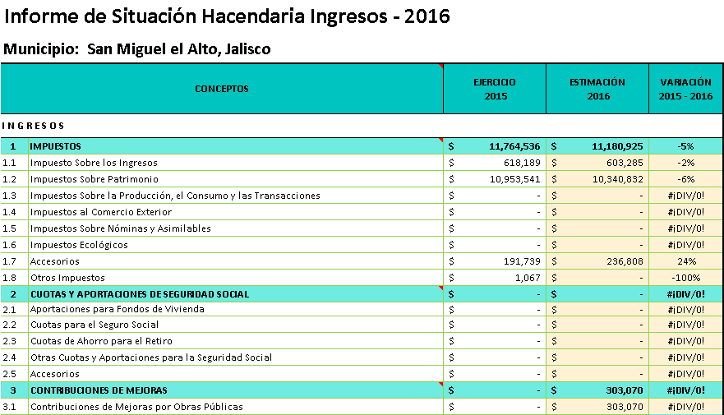
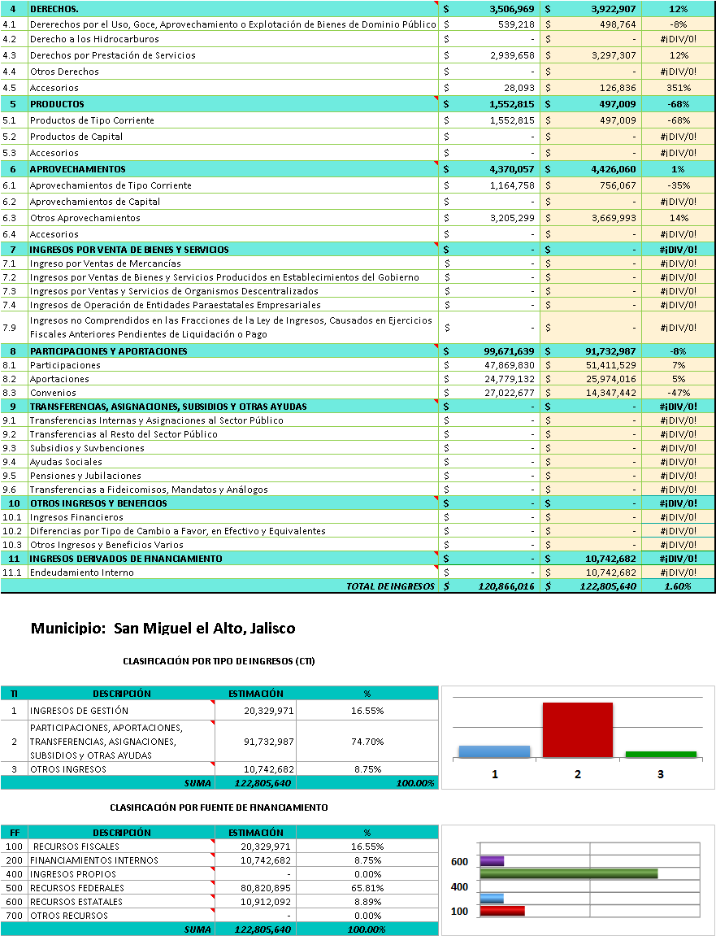

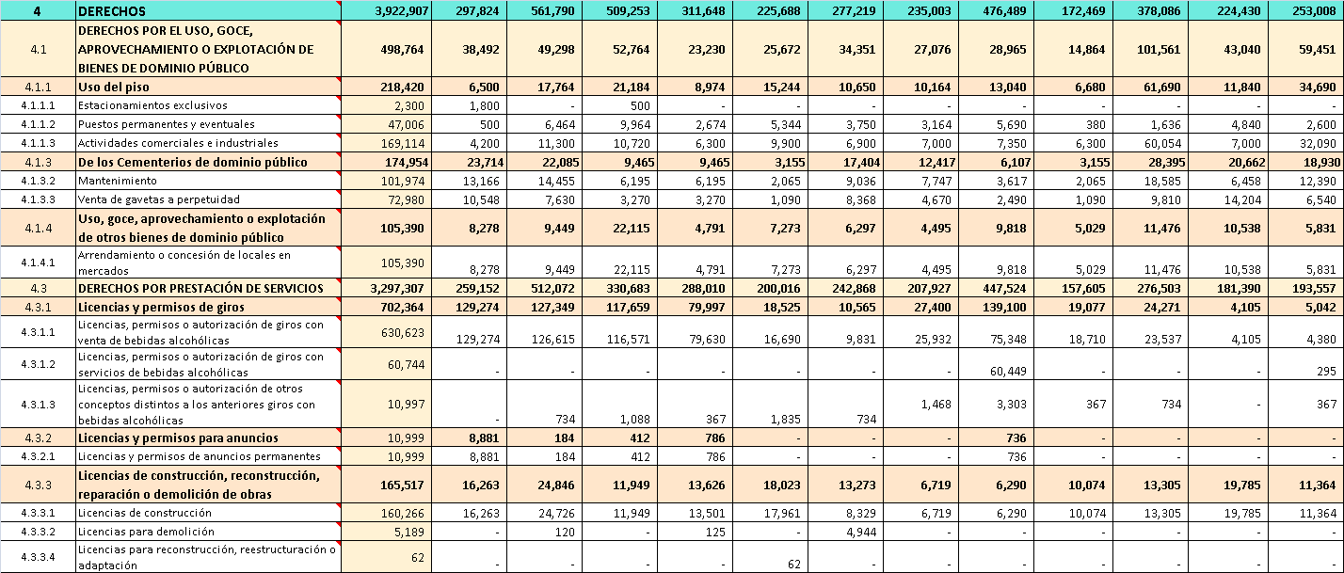
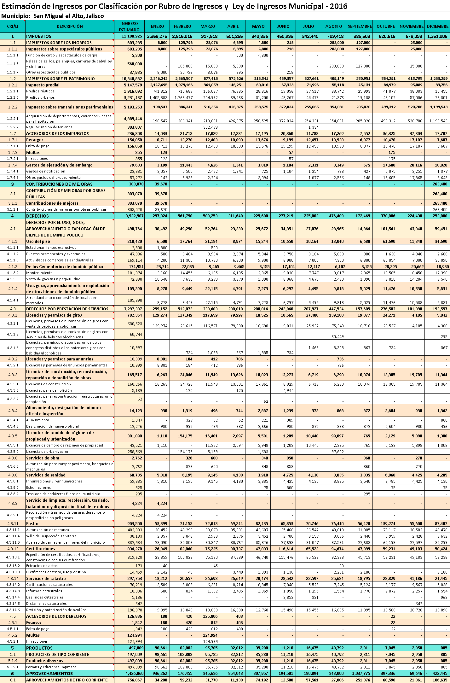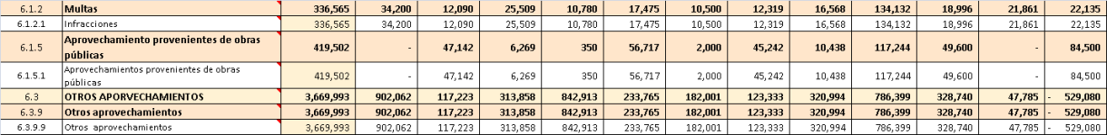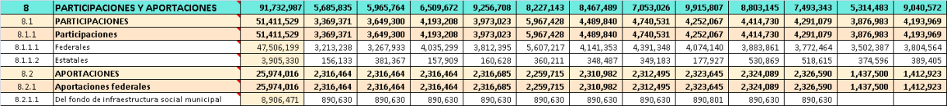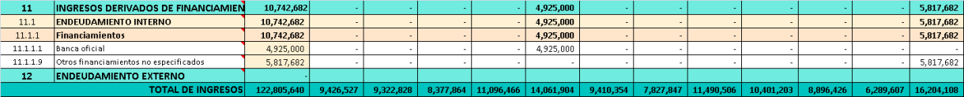

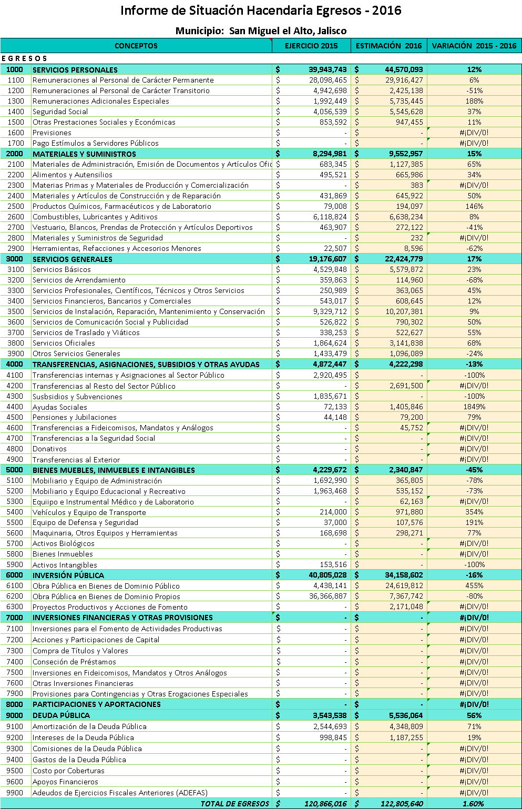

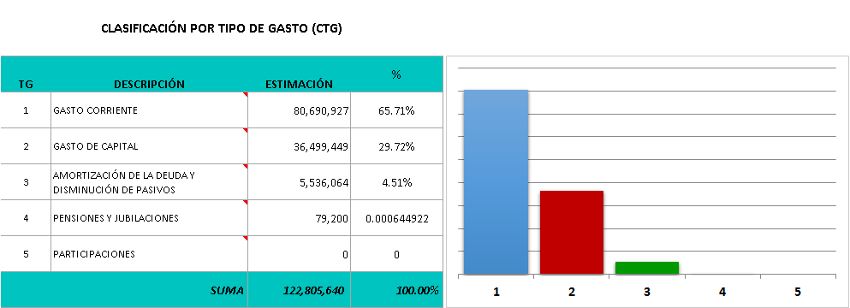

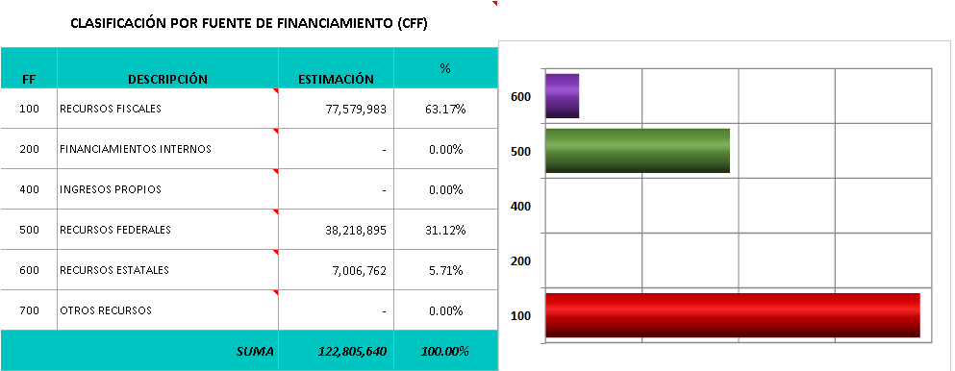

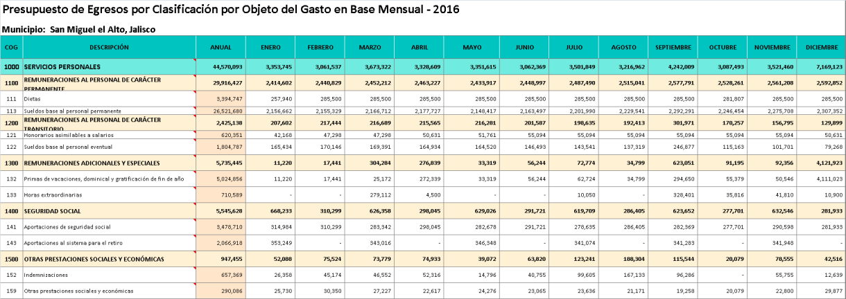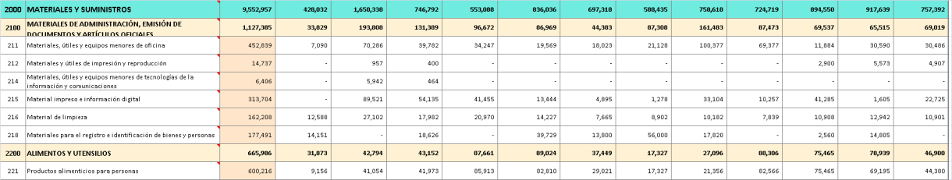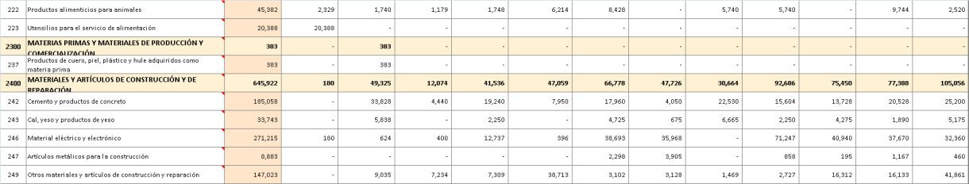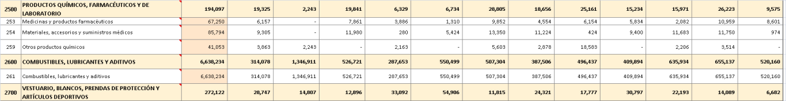

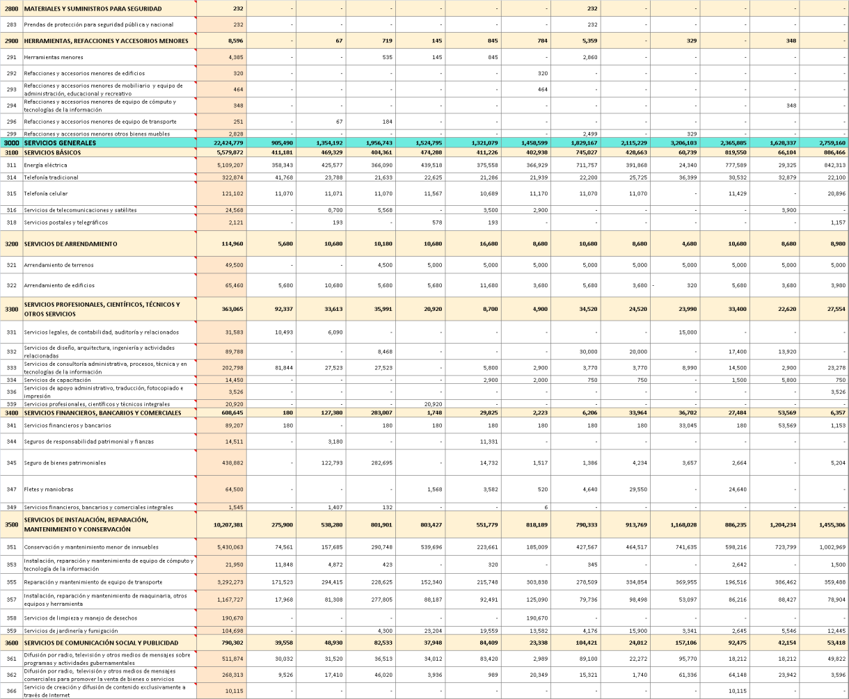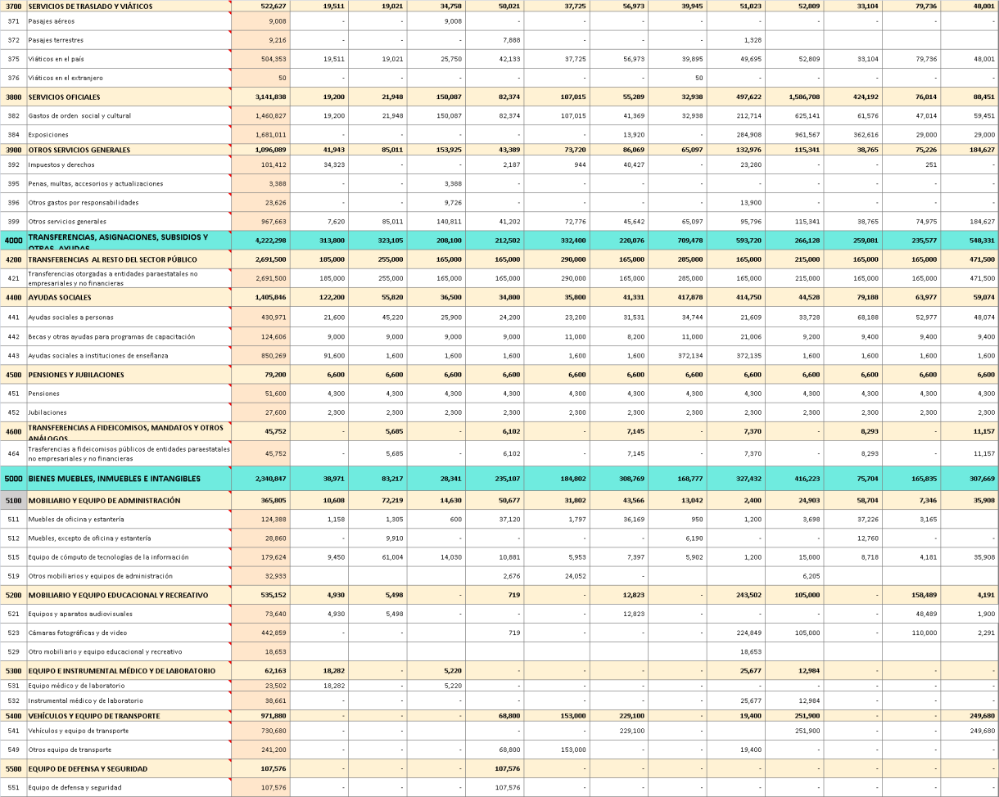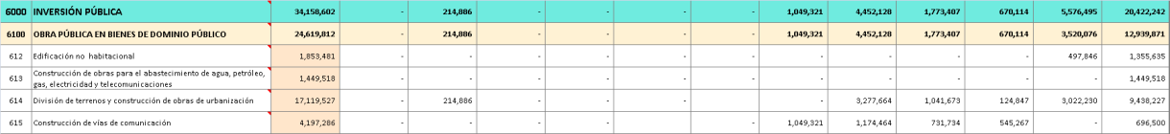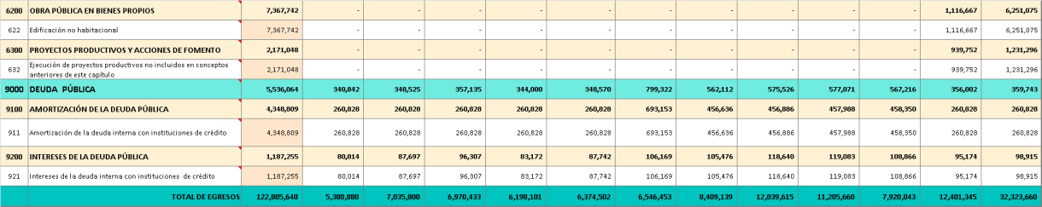

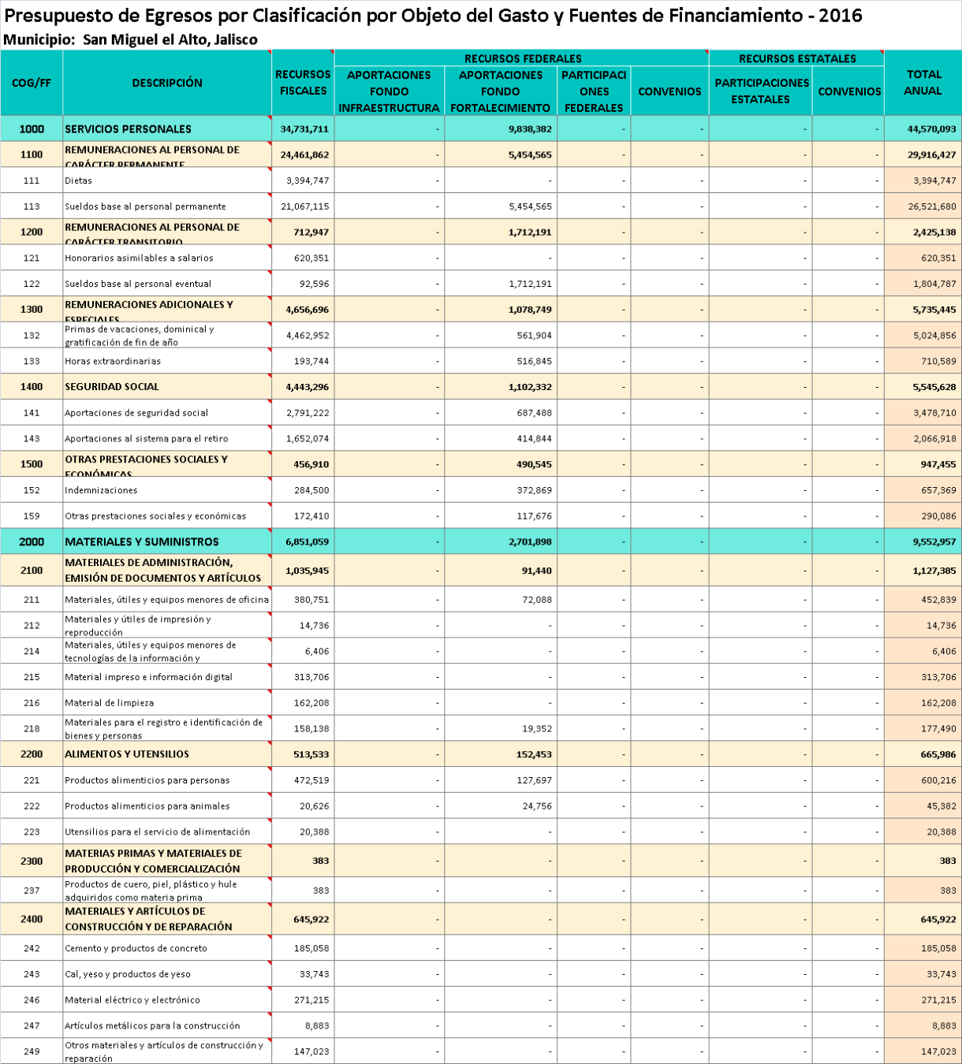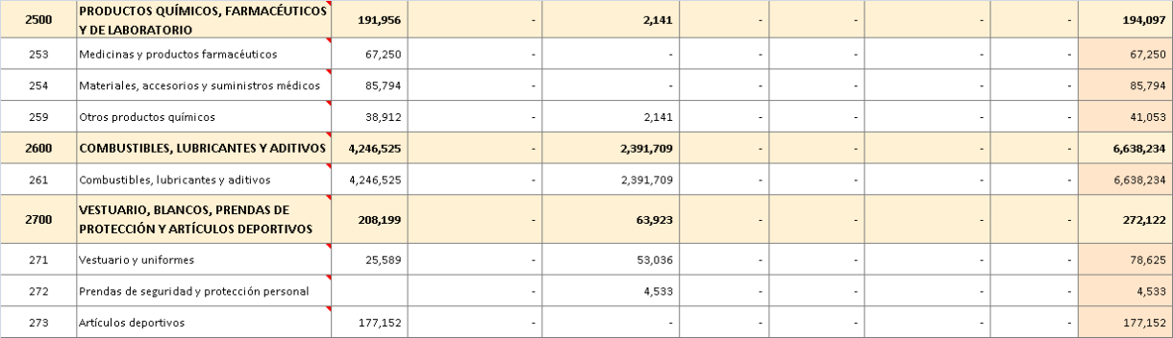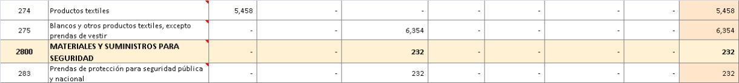

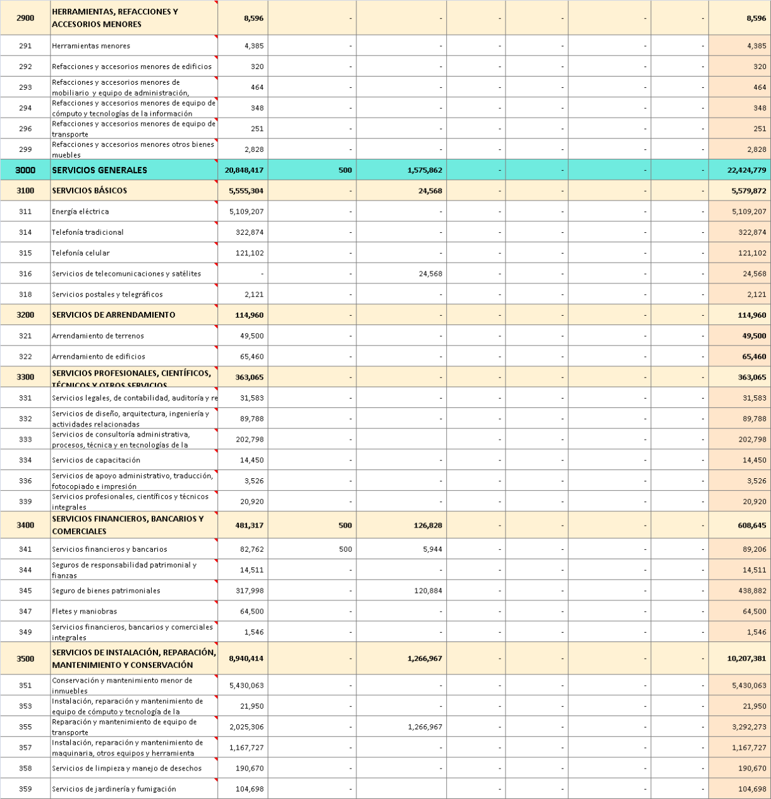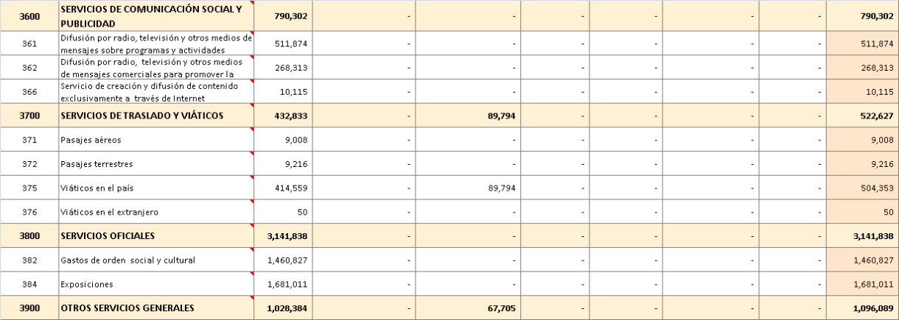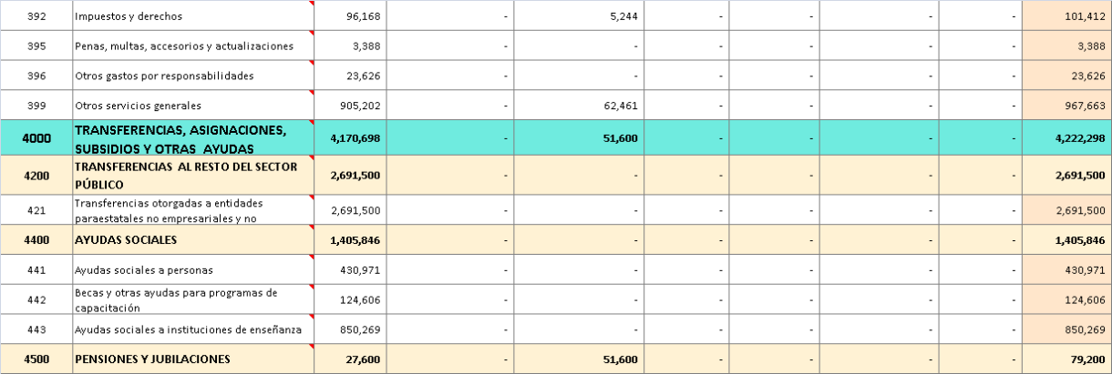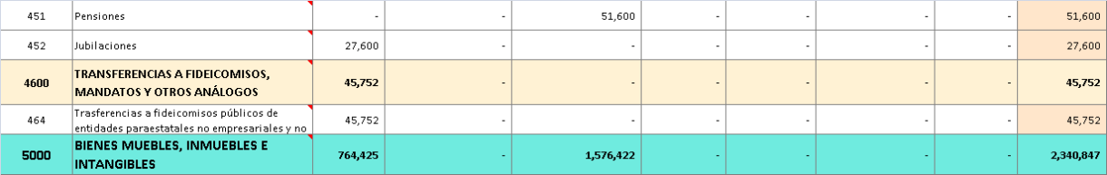

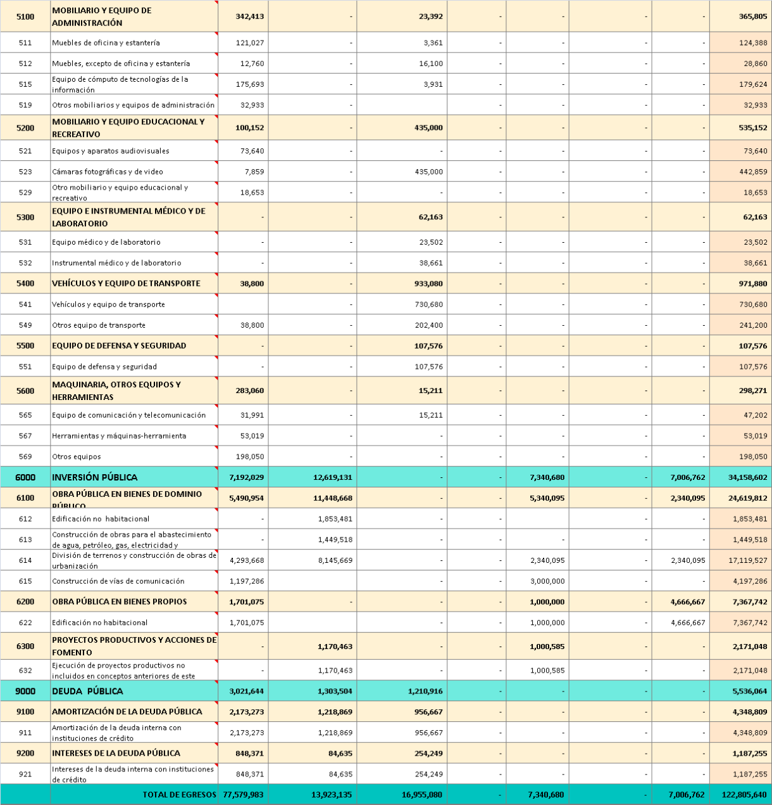

Inciso 2), Dictamen que presenta la Comisión Especial Transitoria para dictaminación signado por los regidores Mtra. Lorena del Carmen Sánchez Muñoz, Hilda Adriana Vázquez Jiménez, Martha Leticia González González, Fernando Jassiel González Gutiérrez, Luis Alfonso Navarro Trujillo, Tomás Navarro Neri y Francisco Ramos Cervantes, respecto de la normatividad en materia de conectividad del Gobierno Municipal de San Miguel el Alto, Jalisco. En el análisis y uso de la voz la presidenta de la Comisión de Reglamentos expone: “Como ya es de la mayoría sabido, se le hicieron muy breves modificaciones a lo que es esta normatividad, prácticamente las modificaciones que se le realizaron a la propuesta original, fue el nombre de la normatividad, quedando el siguiente; Normatividad en Materia de Conectividad para las Oficinas, Dependencias Municipales del H. Ayuntamiento y Organismos Públicos Descentralizados de San Miguel el Alto, Jalisco. Nada más se adicionó a lo que es el contenido de normatividad que se aplique en organismos públicos descentralizados, como ya pueden ver, que sea de aplicación tanto en nuestro Ayuntamiento como en OPD´s, prácticamente es una normatividad, ni siquiera es un reglamento, son nada más los lineamientos básicos, tipo más o menos éticos más que nada, y técnicos de cómo se deben manejar las cuestiones informáticas”. Intervenciones:
Regidor Mtro. Eleuterio Hernández Gómez:
“Recuerdan, creo que en la anterior reunión para analizar gastos, se habló del servidor para el manejo general de la conectividad en las dependencias”. Presidente Municipal Ing. Gabriel Márquez Martínez: “Va a dar la explicación el licenciado, en la próxima junta de gastos, una explicación para entender el gasto que quiere hacer”. Regidor Mtro. Eleuterio Hernández Gómez: “Lo comento porque a lo mejor la normatividad, porque a lo mejor es un tema que debería manejar Jorge”. Síndico Municipal Mtra. Lorena del Carmen Sánchez Muñoz: “En si Jorge, como pueden ver en la normatividad que presentó la compañera, regidora Karen, lo realizó Jorge, ¿verdad Karen?”. Regidora Lic. Karen Jacqueline Padilla Hermosillo: “Si, y después en reunión de Comisión de Comunicación Social, lo mejoramos la señora Martha, el señor Francisco y yo, ya después se turno a la Comisión de Reglamentos”. Síndico Municipal Mtra. Lorena del Carmen Sánchez Muñoz: “Jorge tiene conocimiento pleno de esto, porque él en un inicio fue el que hizo las bases de esta normativa”.
Estando suficientemente analizado y discutido el dictamen presentado, se somete a la consideración del Pleno del Ayuntamiento para su aprobación en lo general, siendo la votación de forma nominal de conformidad con lo estipulado en el artículo 169 ciento sesenta y nueve del Reglamento del Gobierno y la Administración Pública del Municipio de San Miguel el Alto, fracción I, resulta lo siguiente: Ing. Gabriel Márquez Martínez, Presidente Municipal a favor; C. Hilda Adriana Vázquez Jiménez a favor, Lic. Eduardo Díaz Ramírez a favor, C. Fernando Jassiel González Gutiérrez a favor, C. Martha Leticia González González a favor, Mtro. Eleuterio Hernández Gómez a favor, C. Tomás Navarro Neri a favor, Dr. Luís Alfonso Navarro Trujillo a favor, Lic. Karen Jacqueline Padilla Hermosillo a favor, C. Francisco Ramos Cervantes a favor, regidores y; Mtra. Lorena del Carmen Sánchez Muñoz, Síndico Municipal a favor; informándose al Presidente Municipal que se han computarizado 11 once votos a favor, ---------------------------------------
Declarando el Presidente Municipal Ing. Gabriel Márquez Martínez aprobado por unanimidad en lo general, posteriormente y con fundamento en lo establecido en el Reglamento del Gobierno y la Administración Pública del Municipio de San Miguel el Alto, Jalisco en su artículo 161 ciento sesenta y uno, no habiendo discusión en lo particular se declara aprobado, resultando el siguiente ACUERDO:------------------------------------------
PRIMERO: El Pleno del H. Ayuntamiento Constitucional de de San Miguel el Alto, Jalisco aprueba y autoriza el presente dictamen. --------------------------------------------------------------- SEGUNDO: En consecuencia del punto de acuerdo primero anterior, el Pleno del H. Ayuntamiento Constitucional de San Miguel el Alto, aprueba en lo general y en lo particular la Normatividad en Materia de Conectividad para las Oficinas, Dependencias Municipales del H. Ayuntamiento y Organismos Públicos Descentralizados en San Miguel el Alto, Jalisco.-------------------------------------------------------------------------------------------------- TERCERO: En consecuencia del punto de acuerdo segundo anterior el Pleno del H. Ayuntamiento Constitucional de de San Miguel el Alto, Jalisco aprueba e instruye al Presiente Municipal Ing. Gabriel Márquez Martínez y al encargado de la Secretaría General Lic. José Miguel Loza Alcalá a efecto de que se publique en la Gaceta Municipal, así como publicarse en la página de internet del Ayuntamiento el presente punto de acuerdo, como el contenido de la Normatividad aprobada. -----------------------------------------
CUARTO: Una vez publicadas las presentes disposiciones, remítase mediante oficio un tanto de ellas al Honorable Congreso del Estado de Jalisco, para los efectos ordenados en las fracciones IV, V, y VII del artículo de la Ley del Gobierno y la Administración Pública del Estado de Jalisco.--------------------------------------------------------------------------------
QUINTO: Queda debidamente registrado en el Libro de Actas de Ayuntamiento correspondiente.-------------------------------------------------------------------------------------------------

- ASUNTOS VARIOS; y

Inciso 1), Comparecencia del Director de Obras Públicas Ing. Gerardo Israel Larios Ruiz. El Presidente Municipal Ing. Gabriel Márquez Martínez comunica: “El Ing. Larios ya está preparado, el problema es que ahorita tenemos auditoría de FORTALECE 2016 dos mil dieciséis, está ahorita con el auditor, pero lo podemos citar para el jueves, viernes, o el lunes, sin ningún problema”. ----------------------------------------------------------------------------------------------------------------------

- CLAUSURA
El Presidente Municipal Ing. Gabriel Márquez Martínez, declara concluida la cuadragésima séptima sesión ordinaria del Ayuntamiento Constitucional de San Miguel el Alto, Jalisco, 2015-2018, siendo las 11:15 once horas con quince minutos del día 7 siete de noviembre de 2017 dos mil diecisiete, siendo válidos todos y cada uno de los acuerdos tomados. Convocando verbalmente el Presidente Municipal al Pleno del Ayuntamiento a la sesión extraordinaria a celebrarse el día 13 trece de noviembre de 2017 dos mil diecisiete, a las 11:00 once horas en el Recinto Oficial Salón de Ex Presidentes, ------------------------------------------------------------------------------------------------------

CONSTE. DOY FE.

SECRETARIO GENERAL DEL AYUNTAMIENTO
LIC. JOSÉ MIGUEL LOZA ALCALÁ

